



INSTITUTO DE EDUCACIÓN SECUNDARIA LA MOLA
NOVELDA

DESARROLLO DE APLICACIONES WEB

Curso Académico 2025/2026

Desarrollo Web en Entorno Cliente

U05_A01 Casos prácticos, Ponte a prueba, etc… – Prof. Emilio Ramírez

Autor: Segura Abad, Mario

Fecha: 15 de Febrero, 2026
INDICE
INTRODUCCIÓN 3
ENUNCIADO 4
Probad todo el código del Apartado 1 4
Caso práctico 1 4
Creación de un proyecto sencillo con Webpack 4
Ponte a prueba 1 5
Uso de Gulp para minificar archivos CSS 5
Claves de resolución: 5
DESARROLLO DE LA PRÁCTICA 6
Descripción 6
• Crear un proyecto Webpack que genere una gráfica usando Chart.js (Caso práctico 1). 6
• Crear una tarea Gulp para minificar archivos CSS (Ponte a prueba 1). 6
• Comprender cómo funcionan los procesos de empaquetado, automatización y optimización en proyectos web. 6
Contenido del archivo 6
Contenido del Apartado 5 de teoría 6
Caso Práctico 1 – Proyecto Webpack con Chart.js 7
Ponte a Prueba 1 – Minificación de CSS con Gulp 7
Cómo visualizarlo 8
Requisitos: 8
Pasos para el Caso práctico 1 (Webpack + Chart.js): 9
Pasos para el Ponte a prueba 1 (Gulp + CSS) 9
Objetivos de la práctica 9
• Comprender el funcionamiento de Webpack y su utilidad para empaquetar proyectos. 9
• Integrar librerías externas como Chart.js dentro del bundle. 9
• Automatizar tareas de desarrollo con Gulp. 9
• Optimizar archivos CSS mediante modificación. 9
• Documentar correctamente, como siempre, cada ejercicio con capturas y fuentes. 9
CONCLUSIÓN 10

INTRODUCCIÓN

En el ejercicio “Probad todo el código del Apartado 1” deberemos incluir en uno o varios fuentes (yo, personalmente siempre recomiendo varios) absolutamente todo el código que aparece en la teoría del apartado 1 del tema frameworks javascript, así como su ejecución y prueba de autoría.

En el “Caso práctico 1” deberemos crear un proyecto webpack utilizando la librería chart.js para mostrar una gráfica de ejemplo siguiendo las instrucciones indicadas. Para ello disponemos de DWEC_U05_A01_CP_E.js

En el “Ponte a prueba 1” crearemos un proyecto NodeJS que contenga dos archivos con código CSS en su directorio raíz. Deberemos utilizar para ello los paquetes gulp y gulp-clean-css.

ENUNCIADO

Probad todo el código del Apartado 1

Incluid en uno o varios fuentes todo el código que aparece en la teoría de este apartado, así como su ejecución y prueba de autoría.
Ejemplo de implementación:
Captura de pantalla – index.html

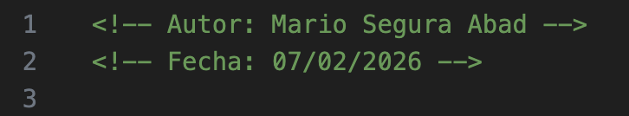

Caso práctico 1

Creación de un proyecto sencillo con Webpack
Crea un proyecto Webpack que utilice la librería chart.js para mostrar una gráfica de ejemplo siguiendo las instrucciones indicadas en el apartado teórico. El programa principal deberá importar la librería y utilizar el código proporcionado para generar la gráfica.

El archivo HTML deberá incluir el siguiente código para alojar la gráfica:

<div style=”height: 50vh; width: 50vw;”>
<canvas id=”grafica”> </canvas>

C

</div>

Adjunto dispones del archivo DWEC_U05_A01_CP_E.js, con el código necesario para generar la gráfica.
Ejemplo de implementación:
Captura de pantalla – CasoPractico1.html

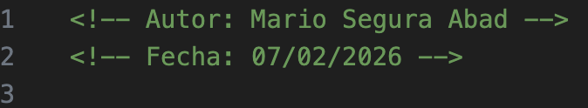

Ponte a prueba 1

Uso de Gulp para minificar archivos CSS
Crea un proyecto NodeJS que contenga dos archivos con código CSS (con el código que quieras) en tu directorio raíz. Crae una tarea Gulp que realice la minificación de dichos archivos. Para ello debes utilizar paquetes gulp y gulp-clean-css como dependencias de desarrollo del proyecto.
Ejemplo de implementación:
Captura de pantalla – PonteAPrueba1.html

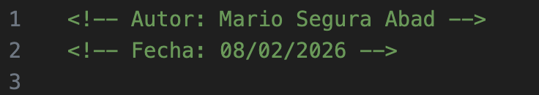

Claves de resolución:

- Instala las librerías indicadas como dependencias de desarrollo mediante el comando npm correspondiente.
- Consulta la guía de inicio de Gulp, disponible en https://gulpjs.com/docs/en/getting-started/quick-start.
- Consulta el código propuesto en https://github.com/scniro/gulp-clean-css#options para definir la tarea Gulp. ¿Qué nombre recibe la tarea? ¿Qué directorio se toma como fuente para localizar los archivos CSS? ¿Cuál es la carpeta de destino?

- Crea un fichero gulpfile.js que defina una tarea para minificar el código CSS de los archivos presentes en el directorio raíz y lanza la tarea de Gulp mediante el comando npx gulp NOMBRE_TAREA y comprueba que se genera una carpeta dist que contiene los dos archivos CSS minificados, es decir, sin espacios en blanco, comentarios ni retornos de carro.

DESARROLLO DE LA PRÁCTICA
Práctica DWEC – Unidad 5 Apartado 1

Descripción
Este apartado se centra en el Caso práctico 1 y el Ponte a prueba 1 de la Unidad 5, cuyo objetivo es aprender a utilizar herramientas modernas del ecosistema JavaScript como Webpack, Chart.js y Gulp.
La finalidad principal ha sido:

Crear un proyecto Webpack que genere una gráfica usando Chart.js (Caso práctico 1).

Crear una tarea Gulp para minificar archivos CSS (Ponte a prueba 1).

Comprender cómo funcionan los procesos de empaquetado, automatización y optimización en proyectos web.

Contenido del archivo

Contenido del Apartado 5 de teoría
Se ha probado todo el código relacionado con:

Instalación y configuración de Webpack.

Importación de librerías externas (Chart.js) dentro del bundle.

Uso de módulos ES6 en el proyecto.

Configuración de tareas automatizadas con Gulp.

Uso del paquete gulp-clean-css para minificar archivos CSS.

Cada archivo incluye comentarios con el nombre del autor y la fecha de realización. Se han capturado pantallazos de ejecución como prueba de autoría.
Ejemplo de ejecución:
Salida por consola – index.html

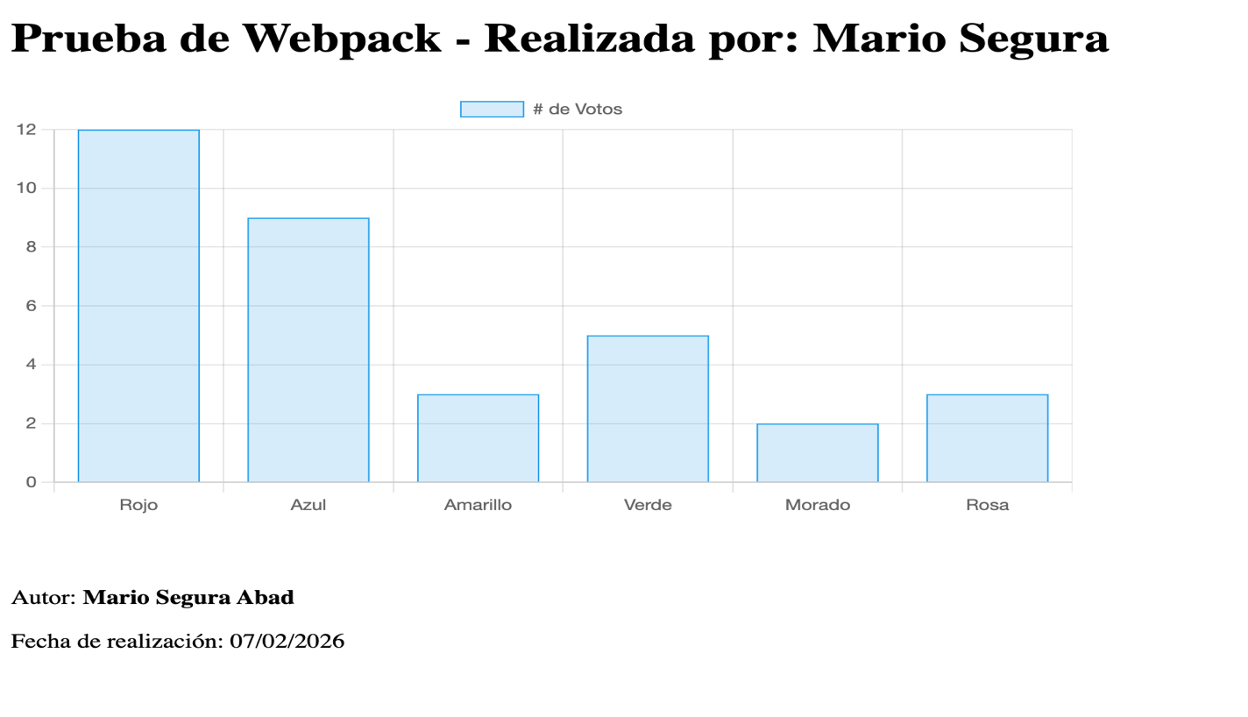

Caso Práctico 1 – Proyecto Webpack con Chart.js

Objetivo:
- Crear un proyecto Webpack que importe Chart.js y genere una gráfica de barras.
- Incluir en el HTML el contenedor con el <canvas id=”grafica”></canvas>.
- Utilizar el archivo proporcionado DWEC_U05_A01_CP_E.js para generar la gráfica.

Claves de resolución:
- Inicializar el proyecto: npm init -y
- Instalar dependencias: npm install –save-dev webpack webpack-cli y luego npm install chart.js
- Crear webpack.config.js con la configuración básica.
- Importar Chart.js en el archivo principal del proyecto.
- Ejecutar Webpack: npx webpack
- Abrir el HTML en el navegador y comprobar que la gráfica aparece correctamente.

Este ejercicio ha reforzado el uso de Webpack para empaquetar código y la integración de librerías externas.
Ejemplo de ejecución:
Salida por consola – CasoPractico1.html

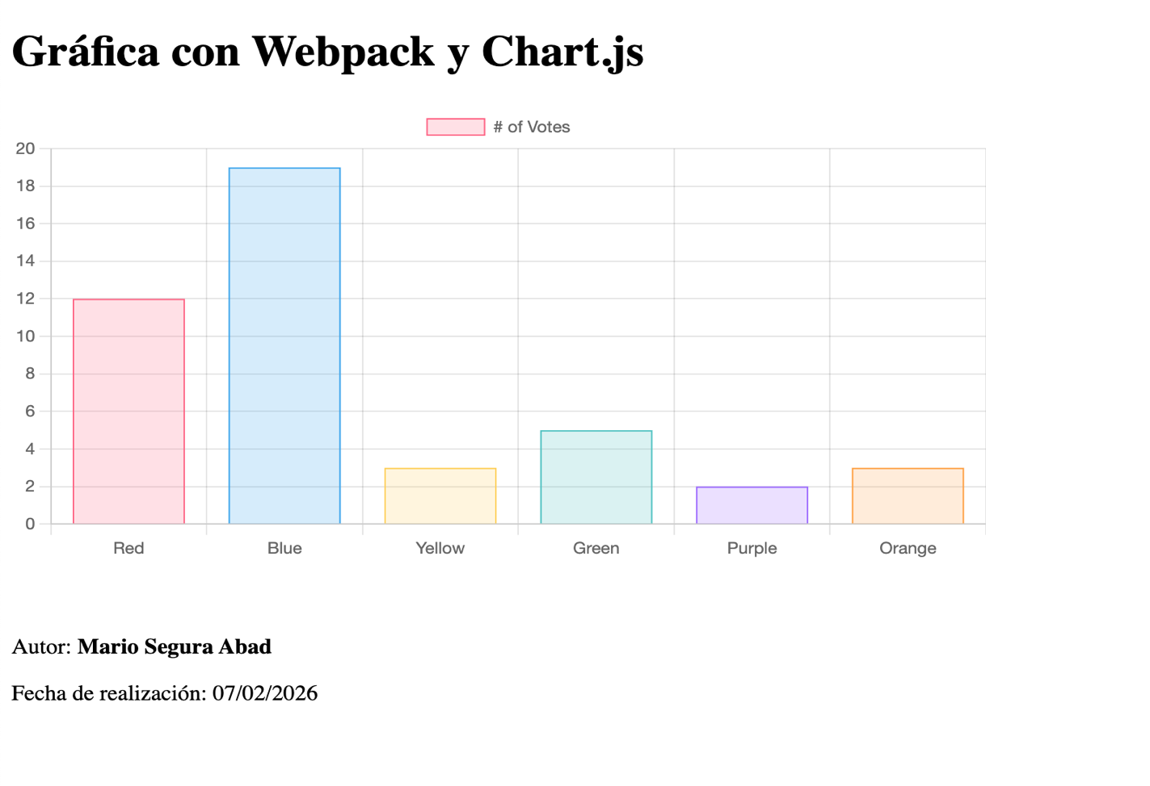

Ponte a Prueba 1 – Minificación de CSS con Gulp

Objetivo:
- Crear un proyecto NodeJS con dos archivos CSS.
- Configurar una tarea Gulp que minifique ambos archivos y genere una carpeta dist/ con los resultados.

Claves de resolución:
- Instalar dependencias: npm install –save-dev gulp gulp-clean-css
- Crear el archivo gulpfile.js.
- Ejecutar la tarea: npx gulp minificarCSS
- Verificar que la carpeta dist/ contiene los archivos CSS minificados.

Este ejercicio ha reforzado el uso de Gulp como herramientas de automatización para optimizar proyectos web.
Ejemplo de ejecución:
Salida por consola – PonteAPrueba1.html

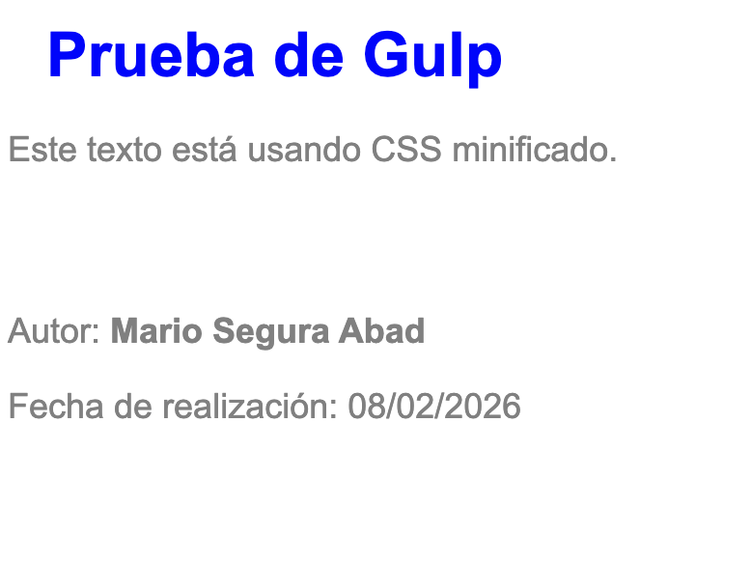

Cómo visualizarlo

Requisitos:

Node.js

Visual Studio Code

Navegador actualizado, en mi caso Google Chrome.

Pasos para el Caso práctico 1 (Webpack + Chart.js):

Crear el proyecto e instalar dependencias.

Configurar Webpack.

Ejecutar: npx webpack

Abrir el archivo HTML en el navegador.

Ver la gráfica generada en el <canvas id=”grafica”>.

Revisar la consola (F12 “Consola”) para ver mensajes de autoría.

Pasos para el Ponte a prueba 1 (Gulp + CSS)

Crear los archivos CSS en el directorio raíz.

Crear gulpfile.js.

Ejecutar: npx gulp minificarCSS.

Revisar la carpeta dist/ y la consola para comprobar la minificación y la autoría.

Objetivos de la práctica

Comprender el funcionamiento de Webpack y su utilidad para empaquetar proyectos.

Integrar librerías externas como Chart.js dentro del bundle.

Automatizar tareas de desarrollo con Gulp.

Optimizar archivos CSS mediante modificación.

Documentar correctamente, como siempre, cada ejercicio con capturas y fuentes.

CONCLUSIÓN

Esta práctica nos ha permitido consolidar el uso de herramientas modernas del ecosistema JavaScript. Se ha aprendido a empaquetar código con Webpack, integrar librerías externas, automatizar tareas con Gulp y otpimizar recursos como CSS.

La práctica nos ha sido súper útil para entender cómo se preparan proyectos web profesionales para producción.

